

**GROCERY STORE**

**Đề tài:**

Giảng viên hướng dẫn:

**ThS. Trương Thị Ngọc Phượng**

Danh sách sinh viên:

Tạ Thị Mai Hương 18110298

**BÁO CÁO BỘ MÔN:**

**LẬP TRÌNH DI ĐỘNG**

**BỘ GIÁO DỤC VÀ ĐÀO TẠO**

**TRƯỜNG ĐẠI HỌC SƯ PHẠM KỸ THUẬT THÀNH PHỐ HỒ CHÍ MINH**

**KHOA CÔNG NGHỆ THÔNG TIN**

TP. Hồ Chí Minh, tháng 06 năm 2021

**LỜI CẢM ƠN**

Lập trình ứng dụng di động là viết ngôn ngữ lập trình (code) để xây dựng các tiện ích, chương trình, app, hệ điều hành trên mobile. Hiện nay, có 2 hệ điều hành trên Smartphone phổ biến nhất là Android và IOS. Lập trình ứng dụng di động mang đến một không gian mua sắm, tin tức, giải trí thu nhỏ ngay trên Smartphone của mỗi cá nhân.

Công nghệ ngày càng phát triển nên nhu cầu về sử dụng công nghệ vào các lĩnh vực mua bán cũng ngày càng đa dạng hơn. Với đồ án lần này, em chọn làm chương trình Cửa hàng tiện lợi, kết hợp với tạo cơ sở dữ liệu để lưu trữ thông tin. Chúng em xin gửi lời cảm ơn đến ThS. Cô Trương Thị Ngọc Phượng đã cung cấp các kiến thức nền tảng và giải đáp các thắc mắc để chúng em có thể hoàn thành tốt đồ án này.

Sử dụng môi trường mới là Android cùng với ngôn ngữ Java, đồ án có nhiều phần mới và phức tạp hơn nên trong quá trình làm có sai sót, mong cô thông cảm.

Em xin chân thành cảm ơn!

**NHẬN XÉT CỦA GIẢNG VIÊN**

Nhận xét:

…….., Ngày ….. Tháng ….. Năm 2019

ThS. Cô Trương Thị Ngọc Phượng

Mục lục

TỔNG QUAN PHẦM MỀM 1

1. Mục tiêu 1

2. Phạm vi 1

3. Mô tả 1

4. Chức năng của ứng dụng 2

USECASE VÀ SCENARIOS 3

1. Usecase 3

2. Scenarios 3

2.1. Usecase đăng nhập 3

2.2. Usecase đặt lại mật khẩu 4

2.3. Usecase đăng xuất 5

2.4. Usecase chỉnh sửa mật khẩu 6

2.5. Usecase tìm kiếm sản phẩm 6

2.6. Usecase đặt hàng 7

2.7. Usecase Đăng ký 7

2.8. Usecase xem đơn hàng 8

DATABASE 9

1. Sơ đồ ERD 9

2. Chi tiết Database 9

YÊU CẦU CHỨC NĂNG 11

1. Bảng yêu cầu chức năng người dùng 11

2. Bảng yêu cầu chức năng hệ thống 11

CLASS DIAGRAM VÀ KIẾN TRÚC HỆ THỐNG 14

1. Class diagram 14

2. Kiến trúc hệ thống 14

2.1. Chức năng ứng dụng 14

2.2. Kiến trúc hệ thống 15

GIAO DIỆN PHẦN MỀM 16

TỔNG KẾT 28

1. Những điều đạt được 28

2. Những điều chưa đạt được 28

TÀI LIỆU THAM KHẢO 29

# **TỔNG QUAN PHẦM MỀM**

1. **Mục tiêu**

Trong thời đại công nghệ phát triển mạnh mẽ, tin học đã trở thành một phần không thể thiếu trong việc phát triển và hiện đại hóa cuộc sống của con người. Những phần mềm cũng ngày càng chiếm được sự ưu ái của phần đông người dùng để tạo một cuộc sống tiện nghi, đầy đủ, đáp ứng mọi nhu cầu của con người. Đặc biệt chúng còn hỗ trợ quản lý và sắp xếp nhanh chóng, chính xác hơn.

Cuộc sống ngày càng bận rộn, nhu cầu mua sắm của con người vẫn cần đầy đủ đa dạng và phải tiện lợi. Vì vậy mô hình phát triển các hàng quán online được phổ biến rộng rãi và được người dùng rất ưa chuộng.

Cũng vì vấn đề này, em đã lên ý tưởng và phát triển ứng dụng Cửa hàng tiện lợi.

1. **Phạm vi**

Đề tài nghiên cứu trong phạm vi kinh doanh một cửa hàng tiện lợi tư nhân.

1. **Mô tả**

* Mỗi người dùng sẽ có một Mã người dùng để phân biệt, hiển thị thông tin bao gồm tên, ngày sinh, giới tính, địa chỉ, số điện thoại, email và mật khẩu.
* Mỗi sản phẩm có Mã sản phẩm để phân biệt, thông tin sản phẩm bao gồm tên, đơn giá, ảnh minh họa, kèm theo đó là giá tiền, số lượng mua. Mỗi sản phẩm cũng sẽ thuộc một Nhóm sản phẩm để dễ quản lý và lưu trữ.
* Mỗi đơn hàng sẽ có một mã đơn hàng để khách hàng theo dõi, thuộc về một giỏ hàng.
* Mỗi người dùng sẽ được cấp cho một giỏ hàng để mua hàng, giỏ hàng sẽ được quản lý bằng Mã giỏ.
* Quan hệ đặt hàng sẽ đảm bảo có mã người dùng và mã sản phẩm để xác định đơn hàng kèm theo số lượng.
* Mỗi tài khoản sẽ có email đăng nhập và mật khẩu để bảo mật.
* Người dùng sẽ thực hiện thao tác đăng nhập vào ứng dụng.
* Các sản phẩm sẽ thuộc về một nhóm sản phẩm, nhóm đó sẽ có Mã nhóm để phân biệt.

1. **Chức năng của ứng dụng**

* Xem và cập nhật thông tin sản phẩm nhằm lựa chọn sản phẩm sao cho phù hợp với nhu cầu tiêu dùng.
* Xem và cập nhật thông tin cá nhân.
* Đổi mật khẩu khi dùng ứng dụng.
* Đăng ký thông tin người dùng để sử dụng đặt hàng.
* Quản lý đơn hàng để biết được.

# **USECASE VÀ SCENARIOS**

1. **Usecase**

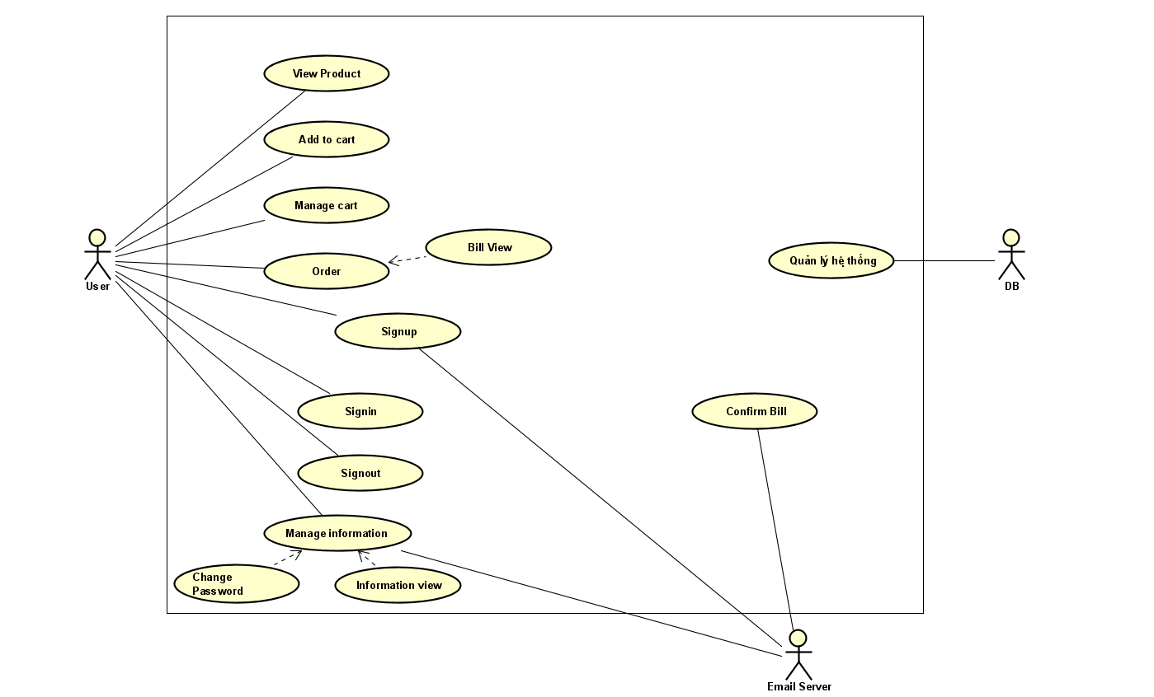

1. **Scenarios**
   1. **Usecase đăng nhập**

|  |  |
| --- | --- |
| **Name** | **Đăng nhập** |
| **Brief description** | Người dùng đăng nhập vào hệ thống. |
| **Actor(s)** | Khách hàng |
| **Pre-conditions** | Người dùng đã được tạo tài khoản trong hệ thống. |
| **Post-conditions** | Nếu đăng nhập thành công: Người dùng được xác thực và hệ thống hiển thị nội dung trang chủ tương ứng với từng loại người dùng.  Nếu đăng nhập không thành công: Người dùng không truy cập được vào hệ thống. |
| **Flow of events** |  |
| Basic flow  (Thành công) | Usecase bắt đầu khi người dùng cần thực hiện chức năng nào đó của hệ thống cần xác thực quyền truy cập.   1. Hệ thống hiển thị cửa sổ cho người dùng nhập tên người dùng và mật khẩu. 2. Người dùng nhập tên người dùng và mật khẩu. 3. Hệ thống xác thực tên người dùng và mật khẩu. 4. Hệ thống mở màn hình trang chủ. |
| Alternative flow  (Thất bại) | Nếu người dùng nhập sai tên người dùng hoặc/và mật khẩu, những công việc sau được thực hiện:   1. Hệ thống mô tả lý do xác thực sai. 2. Hệ thống lưu ý người dùng đăng nhập lại. 3. Khi người dùng nhập lại tên người dùng và mật khẩu, bước 3 ở Basic flow được thực hiện. |
| **Extension point** | Không có. |

* 1. **Usecase đặt lại mật khẩu**

|  |  |
| --- | --- |
| **Name** | **Đặt lại mật khẩu** |
| **Brief description** | Người dùng đặt lại mật khẩu cho tài khoản trên hệ thống. |
| **Actor(s)** | Khách hàng, email server. |
| **Pre-conditions** | Người dùng đã được tạo tài khoản trong hệ thống. |
| **Post-conditions** | Nếu đặt lại mật khẩu thành công: Tài khoản người dùng được thay đổi mật khẩu mới.  Nếu đặt lại mật khẩu không thành công: Tài khoản người dùng vẫn giữ nguyên mật khẩu cũ. |
| **Flow of events** |  |
| Basic flow  (Thành công) | Usecase bắt đầu khi người dùng quên mật khẩu cũ của tài khoản và cần đặt lại mật khẩu để truy cập vào tài khoản.   1. Hệ thống hiển thị cửa sổ cho người dùng nhập địa chỉ email của tài khoản. 2. Người dùng nhập email. 3. Hệ thống xác thực email. 4. Hệ thống gửi một mã xác thực về email người dùng. 5. Hệ thống hiển thị cửa sổ cho người dùng nhập mã xác thực. 6. Người dùng nhập mã xác thực. 7. Hệ thống xác thực mã. 8. Hệ thống hiển thị cửa sổ cho người dùng nhập mật khẩu mới và xác nhận mật khẩu mới. 9. Người dùng nhập mật khẩu mới và xác nhận mật khẩu mới. 10. Hệ thống kiểm tra mật khẩu mới. 11. Hệ thống chuyển người dùng về trang đăng nhập. |
| Alternative flow  (Thất bại) | Nếu người dùng nhập sai email, những công việc sau được thực hiện:   1. Hệ thống thông báo email bị sai. 2. Hệ thống lưu ý người dùng nhập lại. 3. Khi người dùng nhập lại email, bước 3 ở Basic flow được thực hiện.   Nếu người dùng nhập sai mã xác thực, những công việc sau được thực hiện:   1. Hệ thống thông báo mã xác thực bị sai. 2. Hệ thống lưu ý người dùng nhập lại. 3. Khi người dùng nhập lại mã xác thực, bước 7 ở Basic flow được thực hiện.   Nếu người dùng nhập mật khẩu mới không thỏa mãn yêu cầu về độ phức tạp mật khẩu của hệ thống hoặc/và mật khẩu mới với xác nhận mật khẩu mới không trùng nhau, những công việc sau được thực hiện:   1. Hệ thống thông báo lỗi. 2. Hệ thống lưu ý người dùng nhập lại. 3. Khi người dùng nhập lại mật khẩu mới và xác nhận mật khẩu mới, bước 10 ở Basic flow được thực hiện. |
| **Extension point** | Không có. |

* 1. **Usecase đăng xuất**

|  |  |
| --- | --- |
| **Name** | **Đăng xuất** |
| **Brief description** | Người dùng đăng xuất khỏi hệ thống. |
| **Actor(s)** | Khách hàng |
| **Pre-conditions** | Người dùng đã đăng nhập vào hệ thống. |
| **Post-conditions** | Không có. |
| **Flow of events** |  |
| Basic flow  (Thành công) | Usecase bắt đầu khi người dùng cần đăng xuất khỏi hệ thống.   1. Hệ thống hiển thị thông báo xác nhận việc đăng xuất. 2. Người dùng click chọn Đồng ý. 3. Hệ thống kết thúc phiên làm việc của người dùng và quay về màn hình đăng nhập. |
| Alternative flow  (Thất bại) | Không có. |
| **Extension point** | Không có. |

* 1. **Usecase chỉnh sửa mật khẩu**

|  |  |
| --- | --- |
| **Name** | **Chỉnh sửa mật khẩu** |
| **Brief description** | Người dùng chỉnh sửa mật khẩu của tài khoản trên hệ thống. |
| **Actor(s)** | Khách hàng |
| **Pre-conditions** | Người dùng đã đăng nhập vào hệ thống. |
| **Post-conditions** | Nếu chỉnh sửa mật khẩu thành công: Mật khẩu của người dùng sẽ thay đổi.  Nếu chỉnh sửa mật khẩu không thành công: Mật khẩu của người dùng vẫn giữ nguyên. |
| **Flow of events** |  |
| Basic flow  (Thành công) | Usecase bắt đầu khi người dùng cần thay đổi mật khẩu mới.   1. Hệ thống hiển thị cửa sổ cho người dùng nhập mật khẩu cũ, mới và xác nhận mật khẩu mới. 2. Người dùng nhập mật khẩu cũ, mới và xác nhận mật khẩu mới. 3. Hệ thống kiểm tra mật khẩu mới và mật khẩu cũ. 4. Hệ thống chuyển người dùng về trang chủ. |
| Alternative flow  (Thất bại) | Nếu người dùng nhập mật khẩu mới không thỏa mãn yêu cầu về độ phức tạp mật khẩu của hệ thống hoặc/và mật khẩu mới với xác nhận mật khẩu mới không trùng nhau hoặc mật khẩu cũ không đúng, những công việc sau được thực hiện:   1. Hệ thống thông báo lỗi. 2. Hệ thống lưu ý người dùng nhập lại. 3. Khi người dùng nhập lại mật khẩu mới và xác nhận mật khẩu mới, bước 3 ở Basic flow được thực hiện. |
| **Extension point** | Không có. |

* 1. **Usecase tìm kiếm sản phẩm**

|  |  |
| --- | --- |
| **Name** | **Tìm kiếm sản phẩm** |
| **Brief description** | Khách hàng tìm kiếm sản phẩm |
| **Actor(s)** | Khách hàng |
| **Pre-conditions** | Người dùng đã đăng nhập vào hệ thống. |
| **Post-conditions** | Nếu tìm kiếm thành công: Thông tin của sản phẩm sẽ được hiển thị.  Nếu tìm kiếm không thành công: Thông tin của sản phẩm không được hiển thị. |
| **Flow of events** |  |
| Basic flow  (Thành công) | Usecase bắt đầu khi người dùng cần tìm kiếm sản phẩm.   1. Hệ thống hiển thị một Edittext. 2. Người dùng gõ từ khóa tên sản phẩm. 3. Hệ thống sẽ hiển thị sản phẩm người dùng tìm. |
| Alternative flow  (Thất bại) | Nếu tìm kiếm không hợp lệ, những công việc sau được thực hiện:   1. Hệ thống lưu ý người dùng nhập lại. 2. Khi người dùng nhập lại từ khóa, bước 3 ở Basic Flow được thực hiện. |
| **Extension point** | Không có. |

* 1. **Usecase đặt hàng**

|  |  |
| --- | --- |
| **Name** | **Đặt hàng** |
| **Brief description** | Khách hàng thao tác đặt hàng. |
| **Actor(s)** | Khách hàng, email server. |
| **Pre-conditions** | Người dùng đã đăng nhập vào hệ thống. |
| **Post-conditions** | Nếu đặt hàng thành công: Đơn hàng được lưu vào hệ thống  Nếu đặt hàng không thành công: Đơn hàng không được lưu vào hệ thống. |
| **Flow of events** |  |
| Basic flow  (Thành công) | Usecase bắt đầu khi người dùng đặt hàng.   1. Từ trang giỏ hàng, người dùng nhấn vào button đặt hàng. 2. Email server gửi thông tin cho người dùng. |
| Alternative flow  (Thất bại) | Nếu không đặt hàng được:   1. Hệ thống thông báo lỗi. 2. Khi người dùng chọn, bước 2 ở Basic Flow được thực hiện. |
| **Extension point** | Không có. |

* 1. **Usecase Đăng ký**

|  |  |
| --- | --- |
| **Name** | **Đăng ký** |
| **Brief description** | Khách hàng đăng ký tài khoản. |
| **Actor(s)** | Khách hàng, email server. |
| **Pre-conditions** | Khách hàng chưa có tài khoản. |
| **Post-conditions** | Nếu đăng ký thành công: Tài khoản người dùng mới sẽ được thêm vào hệ thống.  Nếu thêm không thành công: Tài khoản người dùng mới không được thêm vào hệ thống. |
| **Flow of events** |  |
| Basic flow  (Thành công) | Usecase bắt đầu khi khách hàng đăng ký.   1. Hệ thống hiển thị cửa sổ để khách hàng nhập các thông tin người dùng mới, bao gồm: họ và tên, giới tính, ngày sinh, địa chỉ, điện thoại, email, mật khẩu. 2. Khách hàng nhập đầy đủ các thông tin theo yêu cầu. 3. Hệ thống kiểm tra thông tin nhập vào. 4. Hệ thống tạo một tài khoản người dùng mới với mã người dùng được sinh ra tự động. 5. Hệ thống gửi một email đến địa chỉ email của tài khoản vừa được tạo, thông báo tạo tài khoản thành công. |
| Alternative flow  (Thất bại) | Nếu thông tin khách hàng nhập vào không hợp lệ, những công việc sau được thực hiện:   1. Hệ thống thông báo lỗi. 2. Hệ thống lưu ý khách hàng nhập lại. 3. Khi người quản trị nhập lại các thông tin, bước 3 ở Basic Flow được thực hiện. |
| **Extension point** | Không có. |

* 1. **Usecase xem đơn hàng**

|  |  |
| --- | --- |
| **Name** | **Xem đơn hàng** |
| **Brief description** | Khách hàng xem lại đơn hàng. |
| **Actor(s)** | Khách hàng |
| **Pre-conditions** | Người dùng đã đăng nhập vào hệ thống. |
| **Post-conditions** | Không có. |
| **Flow of events** |  |
| Basic flow  (Thành công) | Usecase bắt đầu khi khách hàng cần xem lại đơn hàng.   1. Ban giám hiệu click chọn button Đơn hàng của bạn. 2. Hệ thống hiển thị danh sách đơn hàng lên màn hình. |
| Alternative flow  (Thất bại) | Không có. |
| **Extension point** | Không có. |

# **DATABASE**

1. **Sơ đồ ERD**

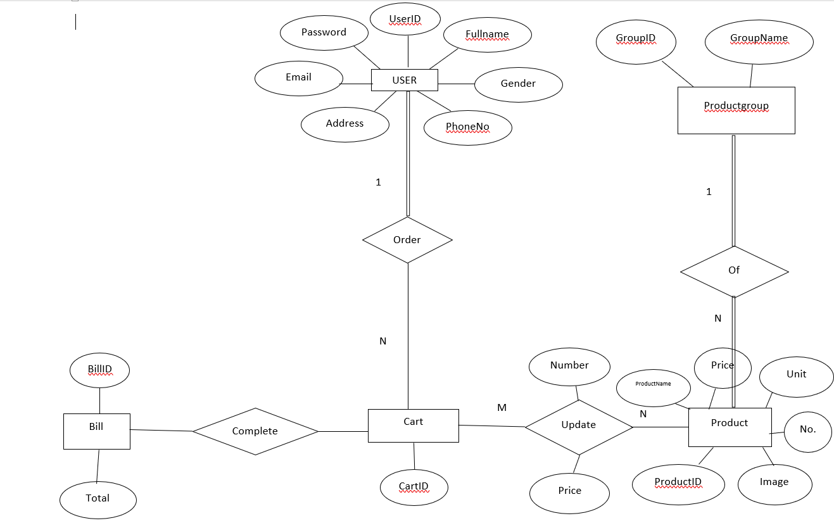

1. **Chi tiết Database**

|  |  |  |  |  |  |  |
| --- | --- | --- | --- | --- | --- | --- |
| **NO** | **PROPERY NAME** | **TYPE** | **FK** | **PK** | **NULL** | **MÔ TẢ** |
| **Bảng User** | | | | | | |
| **1** | UserID | INT | - | PK | NO | ID User, xác định duy nhất |
| **2** | Phonenumber | STRING | - | - | NO | Số điện thoại |
| **3** | Fullname | STRING | - | - | NO | Tên của User |
| **4** | Gender | STRING | - | - | NO | Giới tính User |
| **5** | Address | STRING | - | - | NO | Địa chỉ của User |
| **6** | Email | STRING | - | - | NO | Email của User |
| **7** | Password | STRING | - | - | NO | Password của User |
| **Bảng Product** | | | | | | |
| **1** | ProductID | INT | - | PK | NO | ID sản phẩm, duy nhất |
| **2** | ProductName | STRING | - | - | NO | Tên sản phẩm |
| **3** | Price | INT | - | - | NO | Giá sản phẩm |
| **4** | Image | INT | - | - | NO | Hình ảnh sản phẩm |
| **5** | Amount | INT | - | - | NO | Số lượng sản phẩm |
| **6** | Unit | STRING | - | - | NO | Đơn vị sản phẩm |
| **7** | GroupID | INT | FK | - | NO | ID nhóm sản phẩm |
| **Bảng ProductGroup** | | | | | | |
| **1** | GroupID | INT | - | PK | NO | ID nhóm sản phẩm |
| **2** | GroupName | STRING | - | - | NO | Tên nhóm sản phẩm |
| **Bảng Cart** | | | | | | |
| **1** | CartId | INT | - | PK | NO | ID giỏ hàng |
| **2** | UserId | INT | FK | - | NO | ID User |
| **Bảng Order** | | | | | | |
| **1** | CartId | INT | - | PK | NO | ID giỏ hàng |
| **2** | ProductId | INT | - | PK | NO | ID sản phẩm |
| **3** | amount | INT | - | - | NO | Số lượng sản phẩm |
| **4** | price | INT | - | - | NO | Giá sản phẩm |
| **Bảng Bill** | | | | | | |
| **1** | BillID | INT | - | PK | NO | ID đơn hàng |
| **2** | CartId | INT | - | PK | NO | ID giỏ hàng |
| **3** | Total | INT | - | - | NO | Giá của đơn hàng |

# **YÊU CẦU CHỨC NĂNG**

1. **Bảng yêu cầu chức năng người dùng**

|  |  |  |  |  |  |
| --- | --- | --- | --- | --- | --- |
| STT | Công việc | Loại công việc | Quy định/công thức liên quan | Biểu mẫu liên quan | Ghi chú |
| 1 | Xem danh sách sản phẩm đang bày bán | Tra cứu | Khách hàng chỉ được xem danh sách các món chính |  |  |
| 2 | Xem chi tiết thông tin một sản phẩm | Tra cứu | Hiển thị các sản phẩm bán kèm cho một sản phẩm |  |  |
| 3 | Cho sản phẩm vào giỏ hàng | Lưu trữ | Khách hàng được chọn các sản phẩm đi kèm theo sản phẩm chính |  |  |
| 4 | Đặt mua sản phẩm | Lưu trữ | Khách hàng được phép chọn và đặt mua những sản phẩm mình muốn trong giỏ hàng. |  |  |
| 5 | Xem danh sách đơn hàng đã đặt | Tra cứu |  |  |  |
| 6 | Xem thông tin cá nhân được lưu trữ trên hệ thống | Tra cứu | Khách hành được phép xem: Họ tên, số điện thoại, email, địa chỉ |  | (đã đăng kí) |
| 7 | Thay đổi mật khẩu | Lưu trữ |  |  | (đã đăng kí) |

1. **Bảng yêu cầu chức năng hệ thống**

|  |  |  |  |
| --- | --- | --- | --- |
| STT | Nội dung | Mô tả | Ghi chú |
| 1 | Liên lạc với người dùng  (tự động gửi email thông báo cho người dùng) | Hệ thống tự động gửi email cho người dùng trong các trường hợp sau:  **Người dùng đăng kí tài khoản thành công**: Khi người dùng đăng ký tài khoản hệ thống sẽ tự động gửi mail đến địa chỉ email người dùng đăng kí.  **Người dùng quên mật khẩu cần reset mật khẩu**: Khi người dùng quên mật khẩu, hệ thống sẽ xác nhận email của người dùng trong cơ sở dữ liệu sau đó reset lại mật khẩu trong CSDL.  **Khi người dùng đặt hàng thành công:** một email sẽ gửi thông tin đơn hàng về cho người dùng |  |

1. **Bảng yêu cầu chất lượng**

|  |  |  |  |  |
| --- | --- | --- | --- | --- |
| STT | Nội dung | Tiêu chuẩn | Mô tả chi tiết | Ghi chú |
| 1 | Các trang chỉnh sửa thông tin đều làm theo form và có validate khi nhập sai dữ liệu | Tiện dụng | Các form chỉnh sửa, nhập thông tin đều có validate để kiểm tra thông tin nhập |  |
| 2 | Giao diện mua hàng và thanh toán tiện lợi cho người sử dụng | Tiện dụng | Cho phép người dùng chọn nhiều món hàng mà mình muốn cho vào giỏ, nhưng cho phép người dùng chỉ chọn những món mình muốn mua để thanh toán từ giỏ hàng |  |
|  | Giao diện tương thích trên nhiều nền tảng, thiết bị khác nhau | Tương thích | ứng dụng phát triển dễ dàng truy cập bằng nhiều thiết bị ở khắp mọi nơi |  |
| 3 | Theo dõi đơn hàng tiện lợi, dễ dàng với thông báo qua email | Tiện dụng | Hệ thống thông báo cho người dùng trực tiếp qua email |  |
| 4 | Tốc độ thực hiện các thao tác nhanh | Hiệu quả | Tối ưu các thao tác xử lí back-end, tăng tốc độ phản hồi của server |  |
| 5 | Yêu cầu ít không gian lưu trữ trên máy chủ hoạt động | Hiệu quả | Lưu trữ mọi thứ trên CSDL ít tốn không gian, dữ liệu |  |

# **CLASS DIAGRAM VÀ KIẾN TRÚC HỆ THỐNG**

1. **Class diagram**

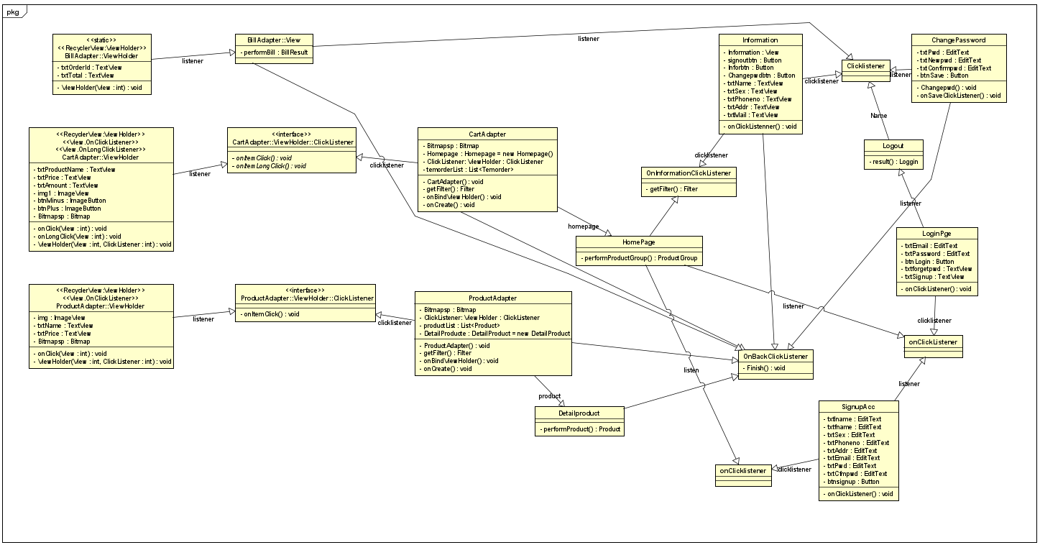

* Chứa các class adapter để đáp ứng việc hiển thị dữ liệu lên custom recyclerview.

1. **Kiến trúc hệ thống**
   1. **Chức năng ứng dụng**

|  |  |  |
| --- | --- | --- |
| **Mục tiêu kinh doanh** | **Chức năng hệ thống** | **Yêu cầu thông tin** |
| Hiển thị hàng hóa trên ứng dụng | Catalog điện tử | Văn bản và catalog dạng hình ảnh |
| Cung cấp thông tin về các sản phẩm | CSDL Sản phẩm | Các thuộc tính của sản phẩm (Giá, chi tiết sản phẩm) |
| Thực hiện một giao dịch | Hệ thống giỏ mua hàng và thanh toán | Bảo mật thanh toán cho người dùng |
| Tích lũy thông tin khách hàng | Xây dựng CSDL khách hàng, khách hàng đăng ký trực tuyến | Mã khách hàng, tên, địa chỉ, email, điện thoại |
| Cung cấp dịch vụ sau bán | CSDL bán hàng | Mã khách hàng, tên, giá tiền |

* 1. **Kiến trúc hệ thống**

Kiến trúc hệ thống bao gồm việc lựa chọn phần mềm, phần cứng và phân bổ các nhiệm vụ trong hệ thống thông tin nhằm đạt được các chức năng của hệ thống nêu trên.

Trong đồ án này sử dụng kiến trúc nhiều lớp: Gồm một web server liên kết với các lớp trung gian bao gồm các server ứng dụng thực hiện một nhiệm vụ nào đó, mỗi server ứng dụng sử dụng một hoặc nhiều máy chủ. Các nhiệm vụ đó thường là backend.

Dùng mô hình MVC để thực hiện dự án

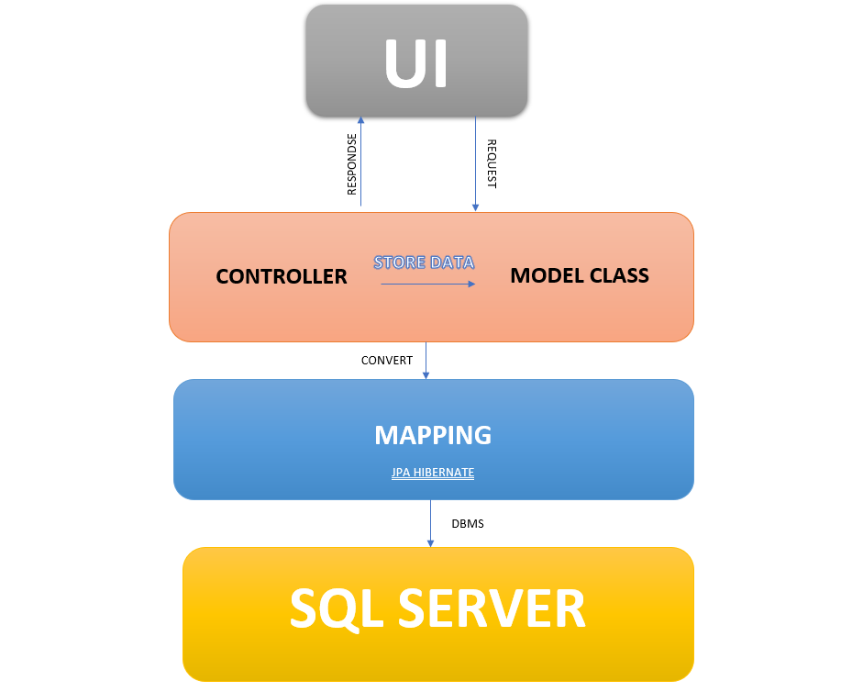

# **GIAO DIỆN PHẦN MỀM**

* Giao diện đăng nhập:

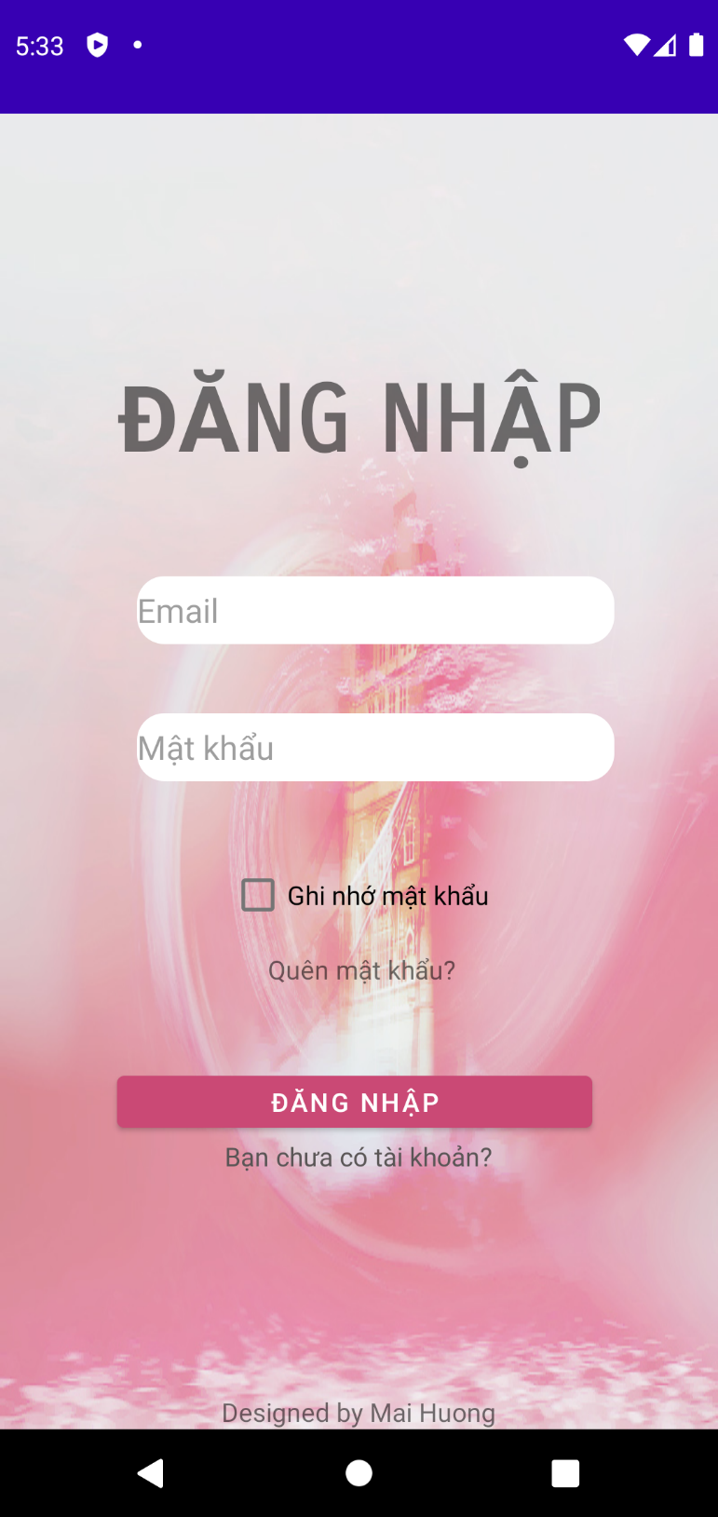

* Giao diện Quên mật khẩu:

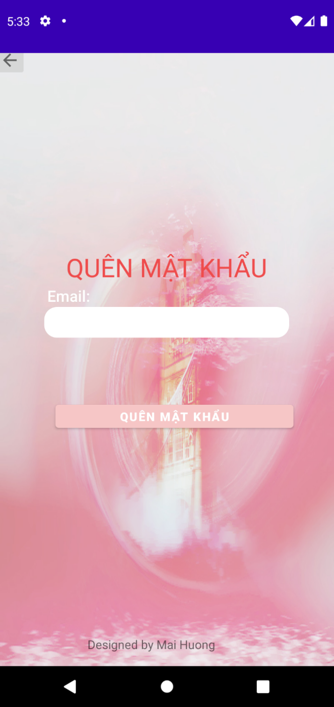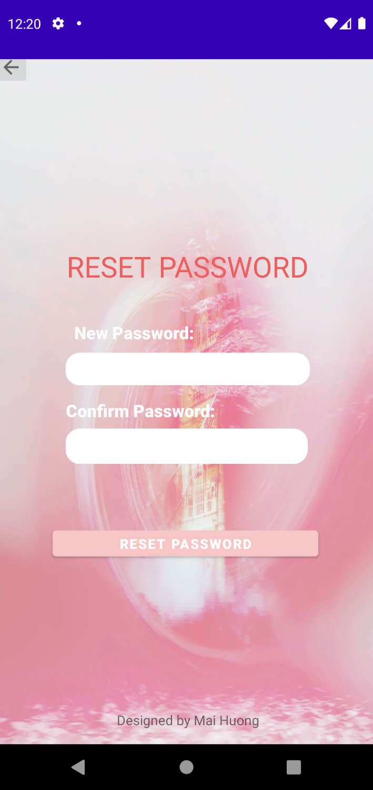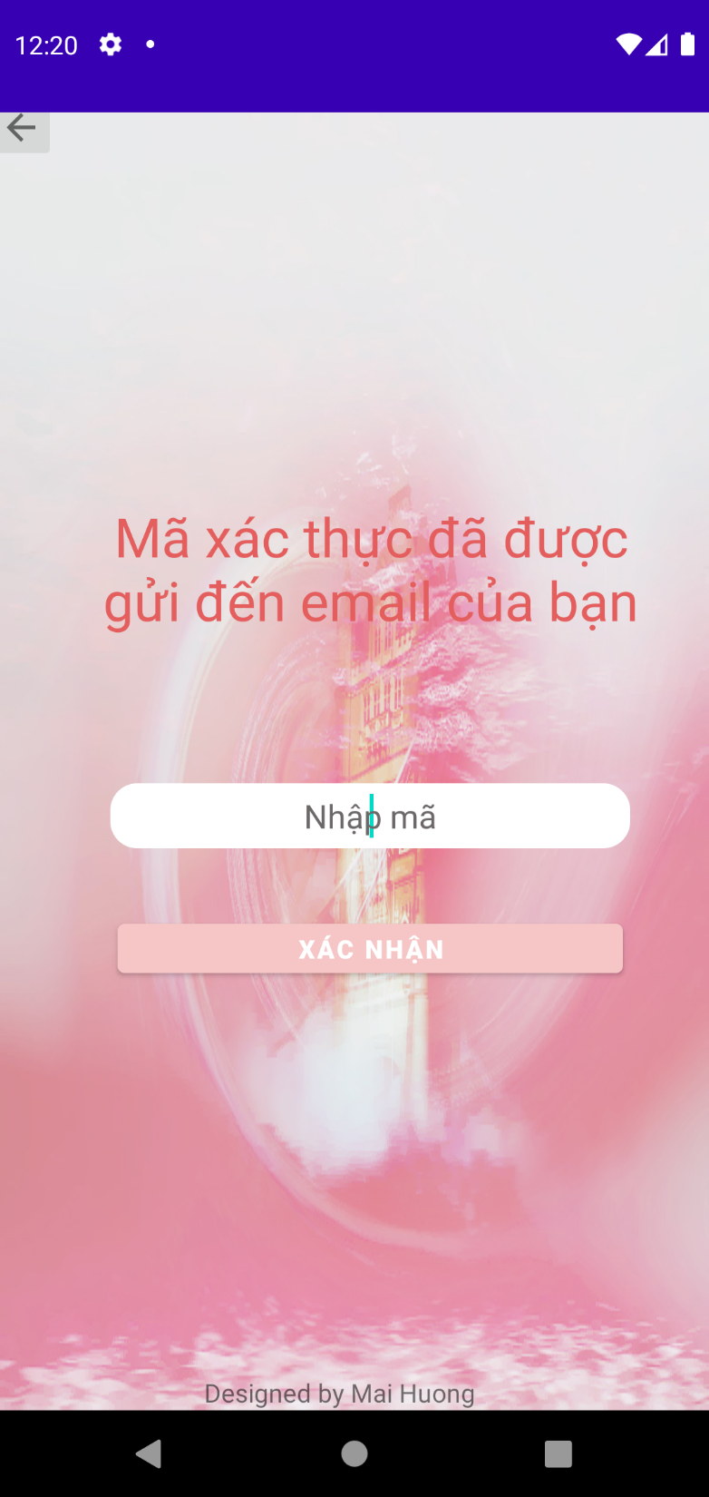

* Giao diện đăng ký:

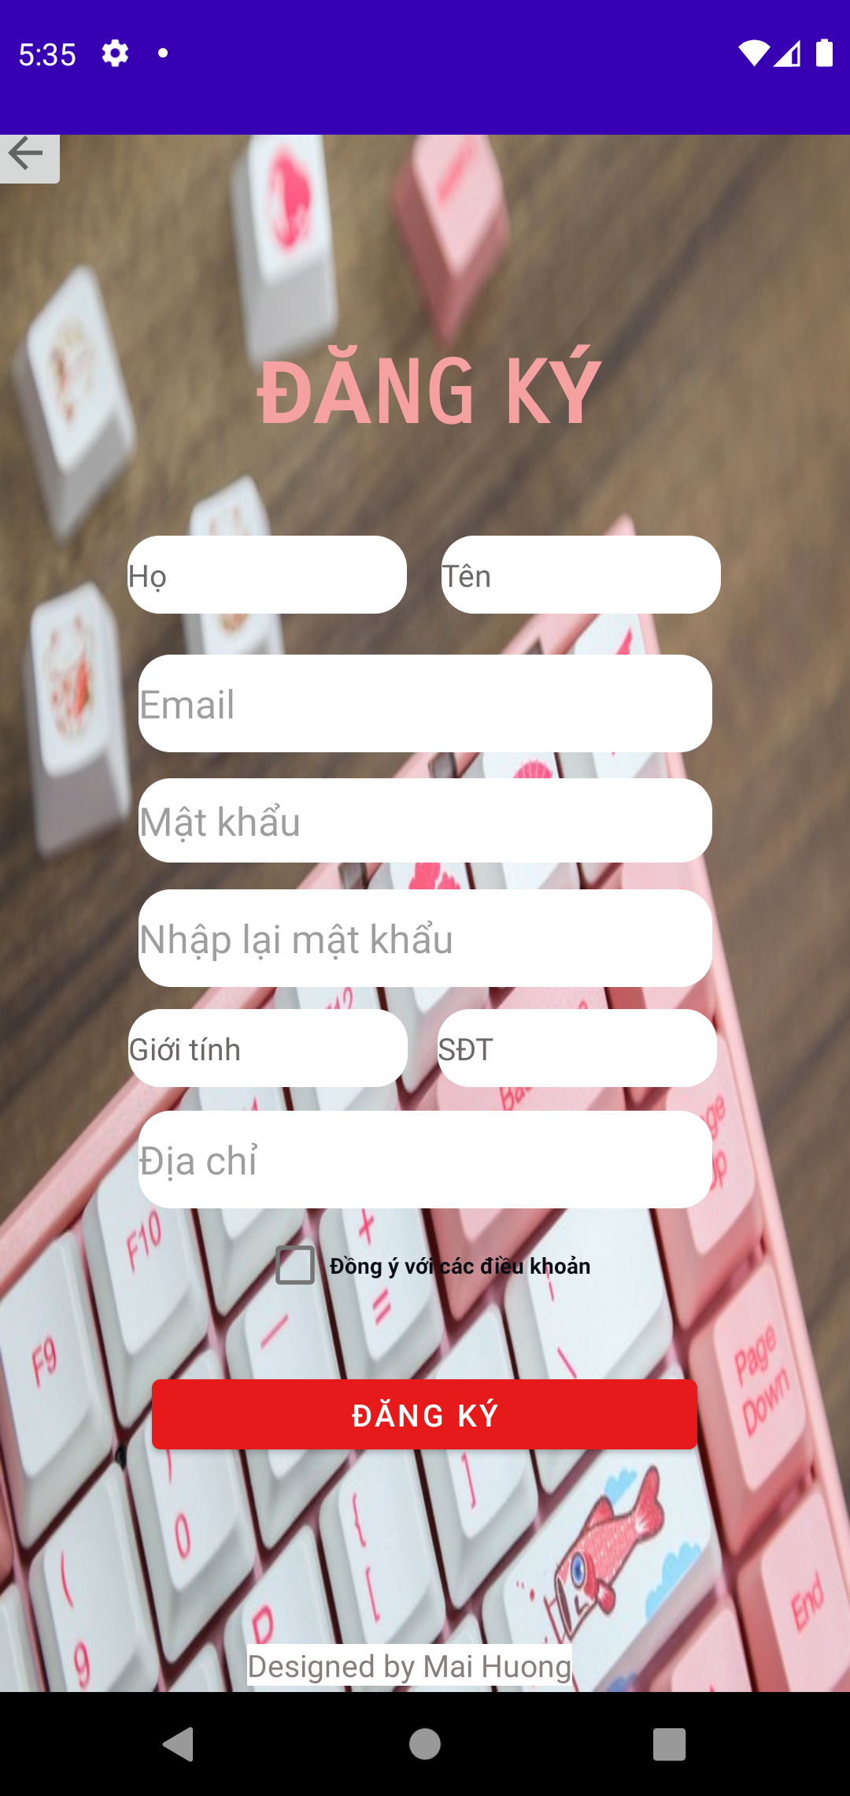

* Giao diện trang chủ:

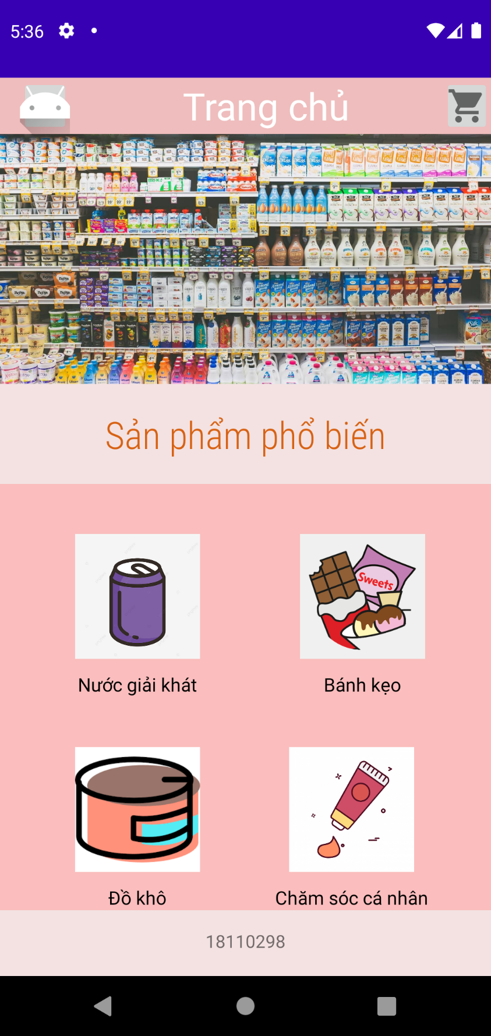

* Giao diện thông tin cá nhân và liên quan:

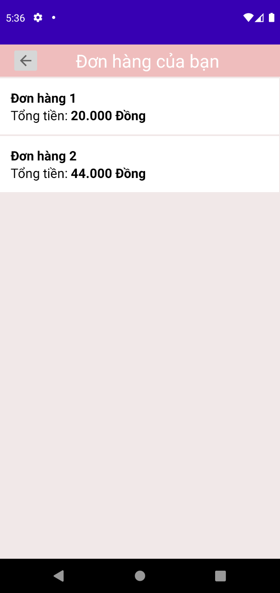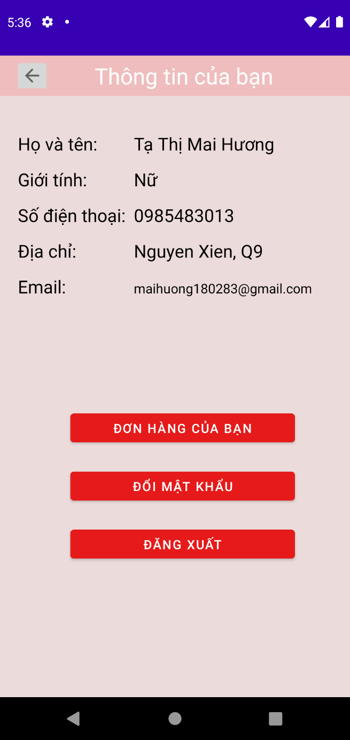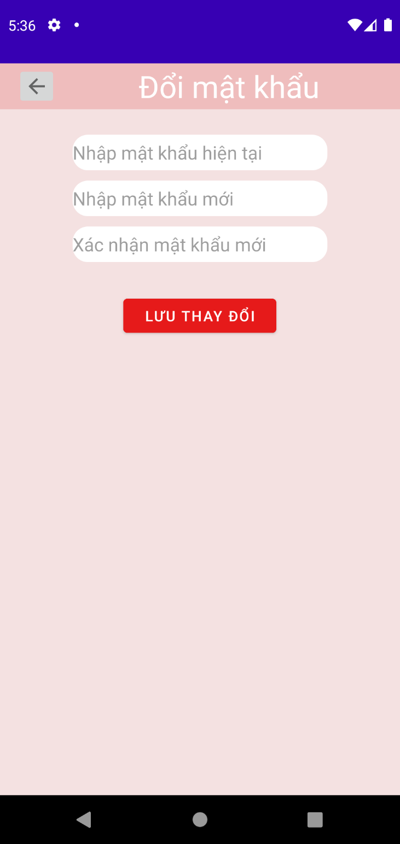

* Giao diện sản phẩm và liên quan:

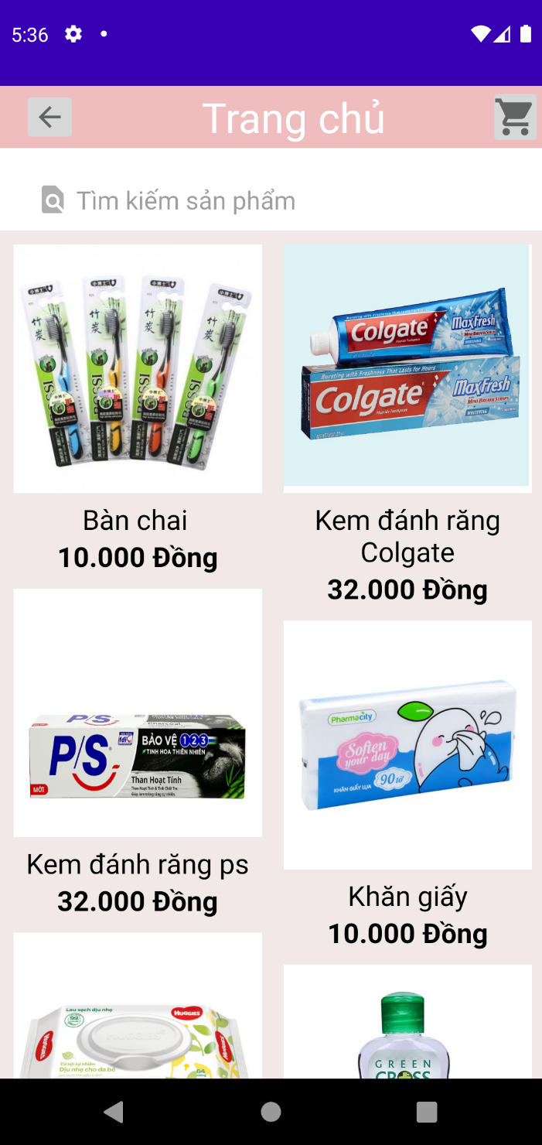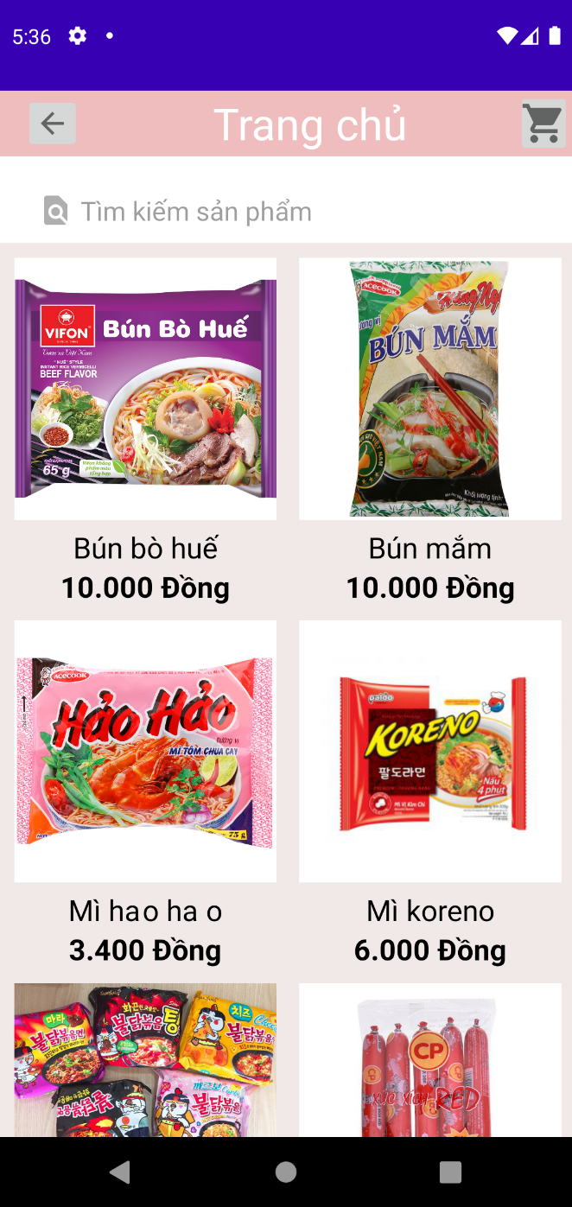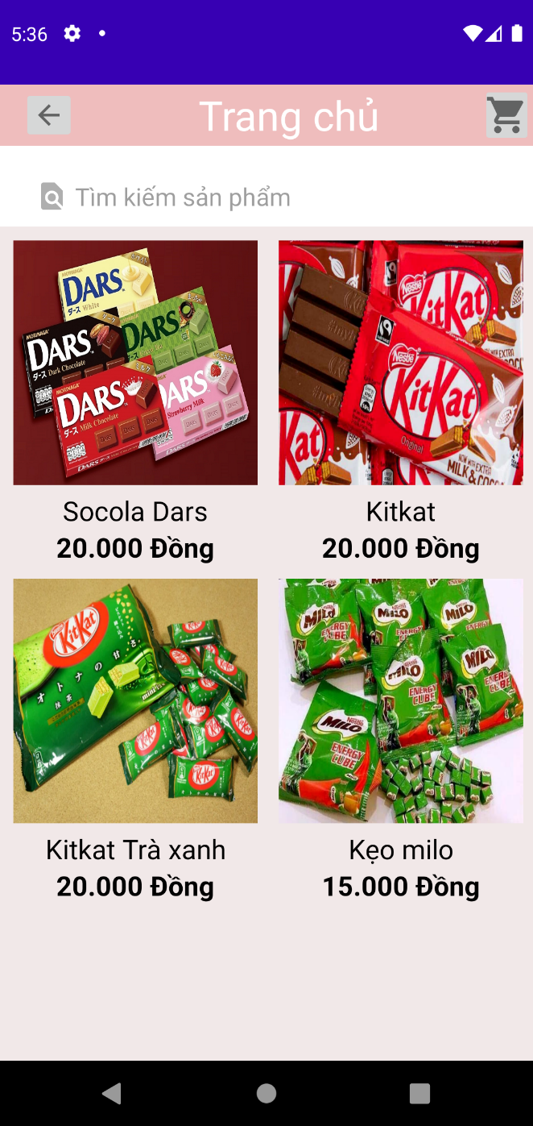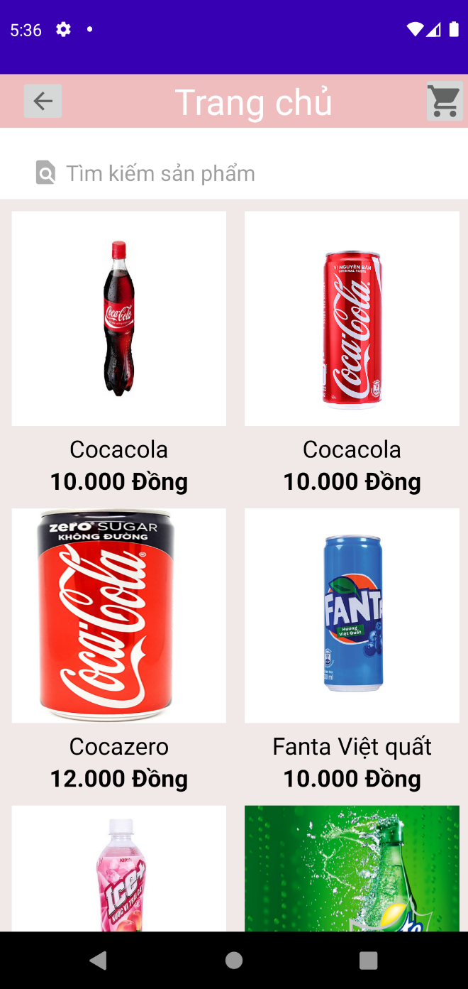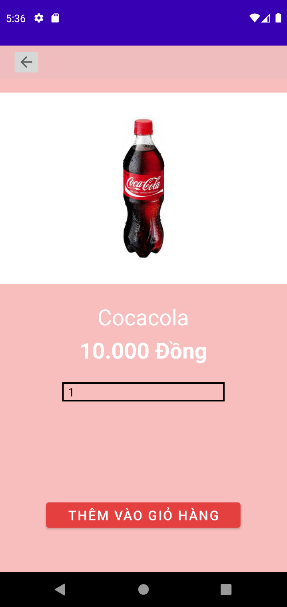

* Giao diện giỏ hàng:

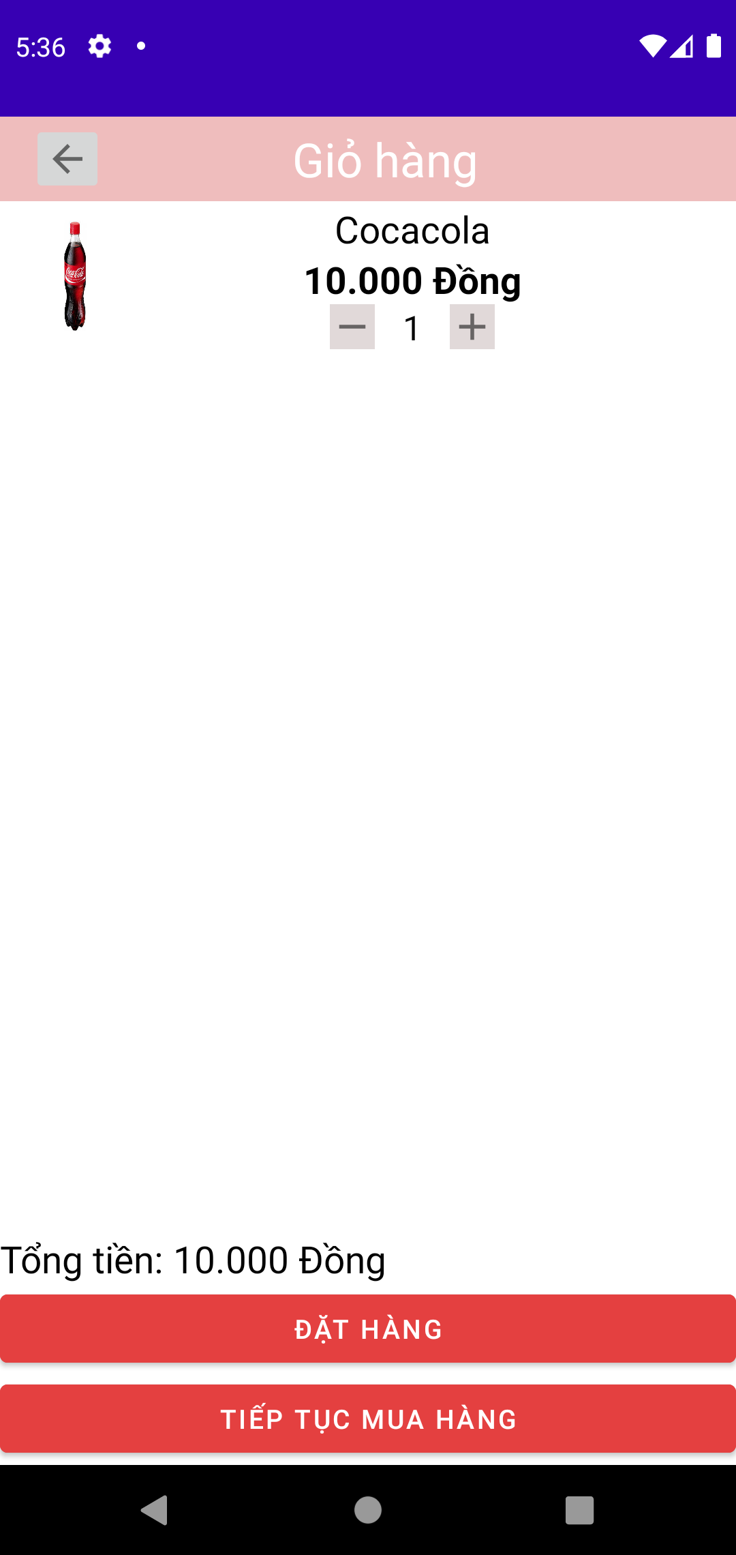

# **TỔNG KẾT**

1. **Những điều đạt được**

* Hiểu được android là gì, cách tạo một ứng dụng adroid.
* Hiểu được cách vận hàng một ứng dụng android.
* Liên kết ứng dụng với database để lập trình.
* Tạo được đầy đủ các giao diện cho ứng dụng.
* Liên kết được với EmailJavaApi để kết hợp gửi email.
* Tạo được database từ Sqlite.
* Sử dụng các Adapter để hiển thị lên RecyclerView.

1. **Những điều chưa đạt được**

* Ứng dụng còn khá đơn giản, nếu như có thêm thời gian em sẽ phát triển thêm.
* Giao diện chưa thực sự hoàn thiện.
* Chưa tạo được Navigation Bar.
* Chưa cập nhật được các trạng thái đơn hàng.

# **TÀI LIỆU THAM KHẢO**

1. Đồ án Quán cơm Online (2021).
2. Nguyễn Linh (2016). Bài 3: Viết ứng dụng Login và register đơn giản sử dụng thư viện Volley và PHP (part 2)
3. Trung tâm đào tạo tin học Khoa Phạm (2017). Android – App bán hàng.